Потребительские ожидания в России
в III квартале 2009 года

Результаты обследований, проведенных Росстатом в III квартале 2009г., свидетельствуют о возрастании потребительской уверенности населения.
Индекс потребительской уверенности, отражающий совокупные потребительские ожидания населения, в III квартале 2009г. по сравнению со II кварталом 2009г. поднялся на 7 процентных пунктов и составил (-25%). Положительные сдвиги в значении индекса связаны с продолжающимся повышением доли позитивных оценок населением ожидаемых через год изменений в экономике страны и собственного материального положения, а также снижением негативных оценок условий для крупных покупок.
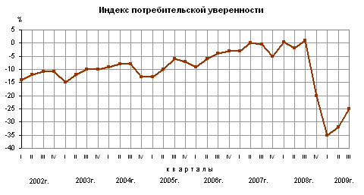
Индекс ожидаемых изменений экономической ситуации в России на краткосрочную перспективу составил (-10%), что выше уровня II квартала 2009г. на 5 процентных пунктов, а I квартала 2009г. - на 17 процентных пунктов.
На возможные положительные изменения в экономике указали примерно 18% опрошенных против 13% в I квартале 2009г. и 17% во II квартале 2009 года. Снизилось число респондентов, отметивших негативные изменения в экономике (29% против 48% в I квартале 2009г. и 36% во II квартале 2009г.).
Индекс произошедших изменений в экономике России составил (-42%), превысив уровень II квартала 2009г. на 11 процентных пунктов и I квартала 2009г. - на 13 процентных пунктов.
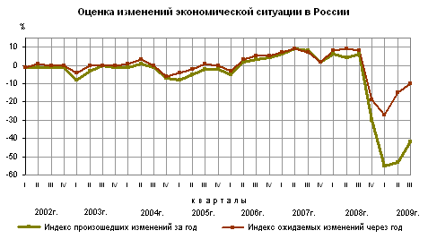
Индекс ожидаемых изменений в личном материальном положении составил (-10%), что на 5 процентных пунктов выше уровня II квартала 2009г. и на 16 процентных пунктов - уровня I квартала 2009 года.
Доля респондентов, ожидающих улучшения своего материального положения в течение следующих 12-ти месяцев, составляет 11% (в I и II кварталах 2009г. - около 8%). Ухудшение своего материального положения прогнозирует 23% респондентов против 29% во II квартале 2009г. и 42% в I квартале 2009 года. Более половины (52%) опрошенных считают, что их материальное положение в течение следующих 12-ти месяцев не изменится.
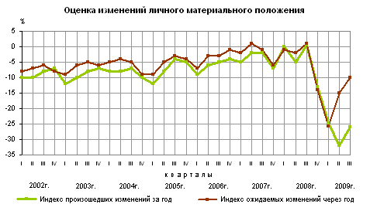
Индекс произошедших изменений в личном материальном положении практически повысился до уровня I квартала 2009г. и составил (-26%) против (-32%) во II квартале 2009 года.
Индекс благоприятности условий для крупных покупок составил (-37%). Индекс благоприятности условий для сбережений составил (-54%). По сравнению со II кварталом 2009г. значения этих индексов повысились на 8 и 6 процентных пунктов соответственно. На неблагоприятные условия для покупок и сбережений указали 57% опрошенных (во II квартале 2009г. - 62% и 75% соответственно).
Структура целевой направленности сбережений практически не изменилась.

Цели создания сбережений
(в процентах к общему числу респондентов, делающих сбережения)
 | III квартал 2009г. | II квартал 2009г. | I квартал 2009г. | Справочно III квартал 2008г.
Лечение | 30,0 | 29,1 | 29,2 | 10,8
Покупка недвижимости | 24,9 | 23,4 | 24,4 | 16,2
Образование (вкл. обучение детей) | 14,2 | 15,0 | 13,9 | 10,1
Благоустройство жилья, покупка автомобиля, отдых, торжества | 16,5 | 17,4 | 15,1 | 39,7
На старость, на "черный день" и др. | 12,4 | 13,2 | 15,6 | 16,0
Помощь родным и близким | 2,0 | 1,9 | 1,8 | 7,2
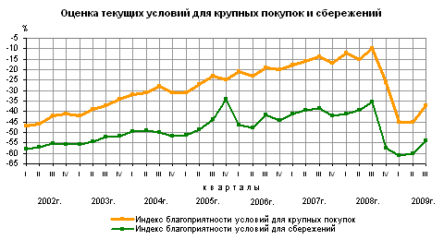
Повышение индекса потребительской уверенности по сравнению со II кварталом 2009г. наблюдалось во всех возрастных группах населения: у молодежи в возрасте 16-29 лет - на 4 процентных пункта, лиц среднего (от 30 до 49 лет) и старшего (от 50 лет и старше) возрастов - на 8 процентных пунктов по каждой возрастной группе.
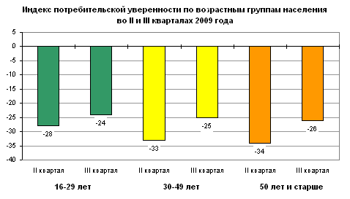
Индекс ожидаемых изменений экономической ситуации в России повысился у молодежи на 3 процентных пункта, лиц среднего и старшего возраста - на 6 процентных пунктов (по каждой возрастной группе). Индекс произошедших изменений в экономике составил для молодежи (-44%) и для каждой из остальных возрастных групп (-42%).
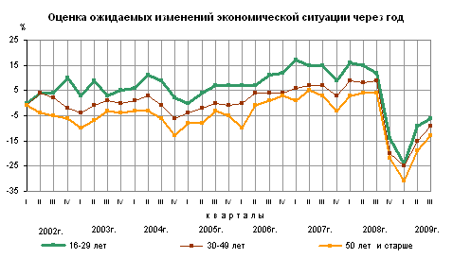

Индекс потребительской уверенности в России и странах ЕС1)
 | 2009г.
 | май | август
Россия | -32,0 | -25,0
Австрия | -19,8 | -7,4
Бельгия | -19,5 | -10,4
Болгария | -48,3 | -40,3
Великобритания | -20,8 | -16,2
Венгрия | -63,9 | -57,1
Германия | -32,4 | -22,6
Греция | -50,0 | -45,3
Дания | 5,1 | 8,0
Испания | -25,1 | -19,9
Италия | -23,9 | -15,0
Кипр | -36,6 | -38,2
Латвия | -38,7 | -53,8
Литва | -49,6 | -48,4
Люксембург | -15,4 | -7,9
Мальта | -35,4 | -30,1
Нидерланды | -13,5 | -11,9
Польша | -27,8 | -20,1
Португалия | -46,2 | -31,4
Румыния | -44,4 | -45,9
Словакия | -32,6 | -27,4
Словения | -36,8 | -34,3
Финляндия | 6,4 | 8,2
Франция | -31,3 | -32,1
Чехия | -13,8 | -16,6
Швеция | 0,4 | 11,8
Эстония | -28,1 | -25,1
1) По всем странам, кроме России, источник информации: электронная база данных Евростата.

МЕТОДОЛОГИЧЕСКИЙ КОММЕНТАРИЙ

Регулярные опросы потребительского поведения населения в России проводятся Росстатом с 1998г. ежеквартально (в феврале, мае, августе и ноябре) с охватом 5,0 тыс. человек в возрасте 16 лет и старше, проживающих в частных домохозяйствах, во всех субъектах Российской Федерации.
Анкета обследования включает вопросы о субъективном мнении респондента об общей экономической ситуации и личном материальном положении, о ситуации на рынках товаров (услуг) и сбережений. Ответы респондентов распределяются по следующим вариантам:
- определенно положительные или определенно отрицательные (очень хорошие, очень благоприятные/очень плохое, совсем неблагоприятные);
- скорее положительные или скорее отрицательные (хорошие, скорее благоприятные/плохое, скорее неблагоприятные);
- нейтральные (среднее, "плюсов" и "минусов" одинаково).
Согласно методике Европейской Комиссии, рассчитываются значения частных индексов и обобщающего индекса потребительской уверенности населения.
Частные индексы рассчитываются на основе сведения баланса оценок респондентов (в процентах) по соответствующему вопросу анкеты.
Баланс оценок представляет собой разность между суммой долей (в процентах) определенно положительных и Ѕ скорее положительных ответов и суммой долей (в процентах) определенно отрицательных и Ѕ скорее отрицательных ответов. Нейтральные ответы не принимаются во внимание.
Обобщающий (композитный) индекс - индекс потребительской уверенности - рассчитывается как среднее арифметическое значение пяти частных индексов: произошедших и ожидаемых изменений личного материального положения (1-2), произошедших и ожидаемых изменений экономической ситуации в России (3-4), благоприятности условий для крупных покупок (5).
Полученная в результате обследования потребительских ожиданий населения информация может быть использована, наряду с количественными статистическими данными, для анализа поведенческой модели населения на потребительском рынке, а также при оценке влияния потребительской активности на состояние экономики в целом.

Срочная информация по актуальным вопросам
Copyright © Федеральная служба государственной статистики

